Практическая работа №1. Среда программирования Visual Basic.
- Откройте среду программирования Visual Basic. Создайте новый проект Стандартный EXE.
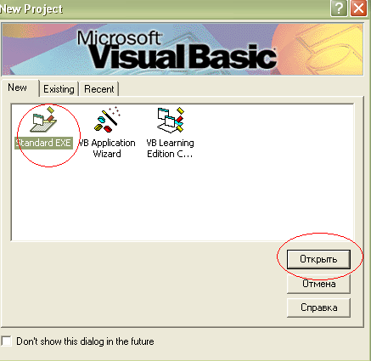
- В окне среды программирования найдите все элементы, уберите их с экрана и выведите вновь, переместите элементы, подберите их оптимальные размеры.
- Добавьте новую форму, обратите внимание на её имя. Закройте и откройте окна форм, измените надписи в заголовках форм.
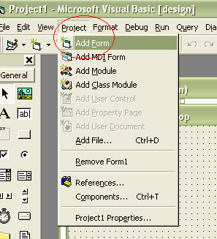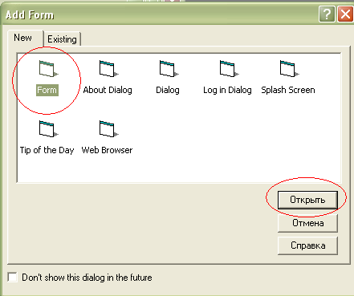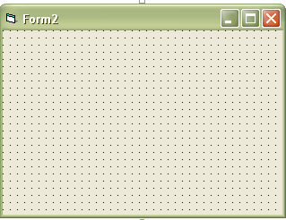
- у первой «Обычный калькулятор»;
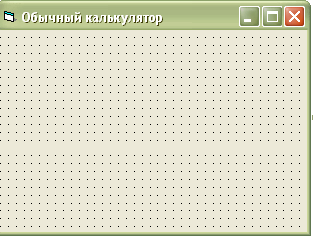
- у второй «Инженерный калькулятор».
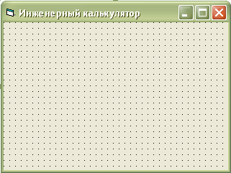
4. Откройте и закройте окна кода первой формы, затем – второй.
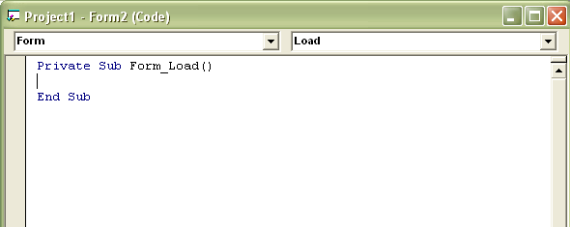
- Запустите программу. Какая форма появится? Сделайте так, чтобы при запуске появлялась другая форма.
- Удалите вторую форму из проекта, не сохраняя её.
- Сохраните проект и форму в отдельной папке. Папку создайте внутри папки Мои документы. В качестве имени папки используйте свою фамилию.
Самостоятельная работа №1.
I
- Как запустить программу Visual Basic?
- Как попасть в интегрированную среду Visual Basic?
- Как называется окно Visual Basic?
- Запишите команды строки меню окна Visual Basic?
- Запишите назначение пиктограмм Панели инструментов Toolbar?
- Назначение панели Toolbox?
- Название и назначение окна проекта?
- Где расположено окно формы и для чего оно предназначено?
- Назначение окна Project – Project1?
- Назначение кнопки View Object?
- Назначение кнопки View Code?
- Назначение окна Properties(нажатием на какую кнопку вызывается)?
- Название и назначение Окна макета формы?
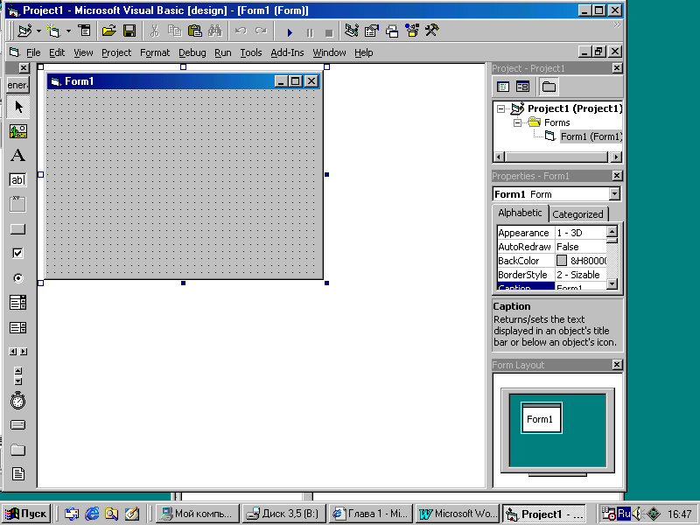
Назначение пиктограмм Панели инструментов Toolbar?
1 2 3 4 5 6 7 8 9 10 11 12 13 14 15 16 17 18 19

II. Запишите название элементов окна Visual Basic.
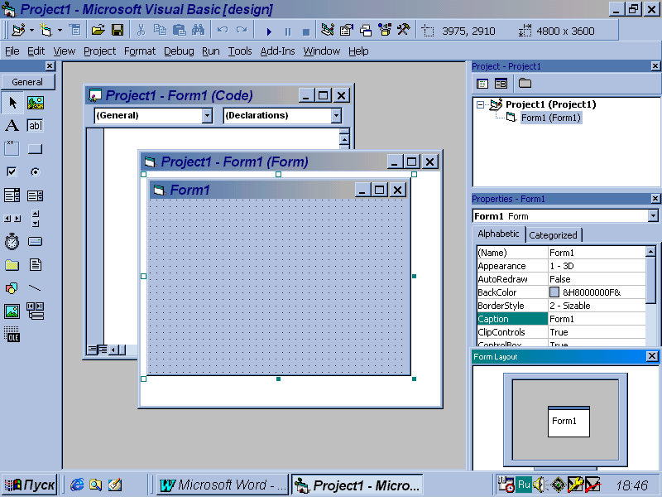
1
2
3

4
5
6
7
8
9

III. Запишите название и назначение кнопок окна Visual Basic.

